Figure che crescono 4
(attività tradotta e adattata dal sito youcubed.org)

Variazione di quadrati

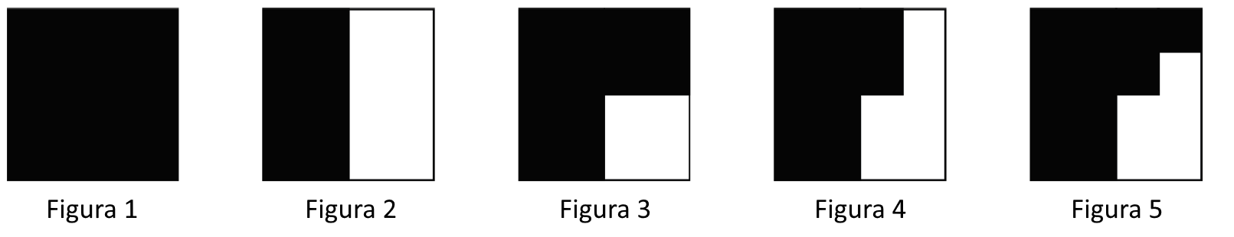
- Come cambia la figura? Disegna qui sotto come ti aspetti che sia la figura 6.

- Come sarà la figura 10? Prova a disegnarla.

- Qual è l’area della figura 5? (Usa l’area del quadrato 1 come unità di misura)

- Usa almeno tre rappresentazioni per mostrare come cresce la figura. Usa parole, tabelle, disegni o espressioni algebriche. Mostra le connessioni tra le varie rappresentazioni usando colori, frecce e parole.

